3 клас
ЯДС

Тема: РОСЛИНИ – ЗЕЛЕНЕ ДИВО ЗЕМЛІ
РІЗНОМАНІТНІСТЬ РОСЛИН
Мета:
- продовжити формувати поняття про живу і неживу природу,
уявлення про царства живої природи, значення рослин у природі та цінність
рослин для людей;
- розширити та уточнити уявлення дітей про різноманітність рослин у
природі;
- формувати уміння порівнювати об’єкти природи, групувати їх;
- знаходити причинно-наслідкові зв’язки;
- розвивати спостереження, уяву та логічне мислення;
- виховувати бережливе ставлення до природи, моральну відповідальність за
збереження рослинного світу.

Тип уроку: узагальнюючий урок

Форма проведення уроку: урок-подорож

Обладнання:
- таблиця «Зелене диво Землі»
- карточки
- сигнальні картки

ХІД УРОКУ
І. ОРГАНІЗАЦІЯ КЛАСУ ДО УРОКУ

- Встаньте, діти, всі рівненько,
Посміхніться всі гарненько,
Посміхніться ви до мене,
Поверніться до гостей,
Привітайтесь «Добрий день!»
Хай плещуть долоньки,
І тупають ніжки,
Працюють голівки
Та сяють усмішки.
Доброго ранку!
Доброго дня!
Бажаєте ви, бажаю вам я!

- Читання девізу уроку.
На уроці ми будемо працювати під девізом:
Кожна подорож у природу
є уроком мислення, уроком
розвитку розуму.
В.О. Сухомлинський

- Вправа «Очікування»
Сьогодні у нас цікавий урок.
В природу ми з вами зробимо крок
Із нею ми зустрічались не раз
І знову вона завітала до нас.
- А яким би ви хотіли бачити наш урок?
(цікавим, казковим, проблемним, пошуковим, продуктивним)
- Будьте уважні, бо свою роботу на уроці ви будете оцінювати самостійно.
- Що б ви побажали один одному на уроці?

План уроку
- Хвилина спостережень
- Повідомлення синоптика
- Царства живої природи
- Будова рослин
- Рослини – організми
- Умови життя рослин
- Розмноження рослин
- Квіткові рослини
- Що дають рослини людям
- Фізкультхвилинка
- Брейн-ринг
- Сенкан
- Рефлексія
- Домашнє завдання

- Наш урок буде взаємопов’язаний з і ншими уроками: літературним читанням,
мовою, математикою і навіть інформатикою та образотворчим мистецтвом.

Який у вас настрій? 
4) Хвилина спостережень
- Яка зараз пора року? (Зима)
- А чи подобається вам зима? Підніміть руку (Так, подобається)
- Чим саме? (Снігом, морозами, зимовими святами – свято Андрія, Миколая, Новий рік, Різдво, Меланки, Водохреща: можна покататися на санчатах, ковзанах, лижах, пограти в сніжки, зліпити снігову бабу)
- Які кольори зими ви можете назвати? (Білий, голубий, синій, сріблястий)
(Урок розпочинається повідомленням чергового синоптика)
Сьогодні 1 лютого, середа. Пора року – зима. Дні короткі, а ночі довгі. Та вже від 25 грудня світовий день почав збільшуватись. Температура повітря становить +2⁰; хмарна погода. Без опадів. Повіває легенький вітерець.

Народний прогноз погоди
19 січня відзначається день пам'яті преподобного Макарія Великого. Якщо на Макарія була ясна погода чи капало зі стріхи, то очікували ранню весну: "Якщо крапель — то у весну ранню вір". А ось якщо ввечері на небі було багато зірок, то зима ще довго обіцяла протриматися. Якщо на Макарія кружляла заметіль, вірили, що така погода затягнеться. Також цей день називали Громовицею, бо саме сьогодні в природі можлива була гроза.

ІІ. АКТУАЛІЗАЦІЯ ОПОРНИХ ЗНАНЬ

- Бесіда з учнями « Мозковий штурм».
- Що ж таке природа?
- Яка буває природа?
- Назвати царства живої природи
- За якими ознаками ми відносимо тіла до живої природи?
- Визначення теми і мети уроку
- Час визначити тему уроку

- Сьогодні ми побуваємо в одному із царств.
- Відгадайте загадку.
Тільки вийдеш ти із хати,
То зустрінеш нас.
Ми – це сад зелений,
Ми – гаї й діброви,
Ми – це трави й квіти.
Хто такі ми, діти? (Рослини)

- Сформулюйте тему нашого уроку.
РОСЛИНИ – ЗЕЛЕНЕ ДИВО ЗЕМЛІ
Різноманітність живих організмів.

ІІІ. ОГОЛОШЕННЯ ТЕМИ, МЕТИ І ЗАВДАНЬ УРОКУ
- Тема уроку звучить так:
Рослини – зелене диво Землі.
- Це узагальнюючий урок з теми, який підготує нас до діагностувальної роботи.
- Якими знаннями ви могли поділитись про рослини?
(Які є рослини? Де вони ростуть? Як розмножуються?)

- Сьогодні ми доведемо:
- Чому рослини називають зеленим дивом.
- Значення рослин у природі та в житті людей.
- Дізнаємося:
- Багато цікавого про різноманітність живих організмів, де живуть рослини.
- Будемо вчитися спостерігати, аналізувати, робити висновки.

ІV УЗАГАЛЬНЕННЯ ВИВЧЕНОГО МАТЕРІАЛУ
- Будова рослин

– Які органи має рослина? Їх необхідність.
(Доповідь інформаторів)

Корінь - орган зростання. За допомогою коренів рослини міцно закріплюються в грунті. Корінь поглинає з грунту воду зрозчиненими поживними речовинами. Від кореня вода з поживними речовинами поступає до інших органів.
Стебло - орган зростання. З кореня по стеблу вода поступає до інших органів. За допомогою стебла рослина рухається. Наприклад, в'ється виноград, стеляться по землі огірки.
Листя - орган дихання. За допомогою листя рослина дихає. Рослини живляться не лише речовинами, які отримують з грунту. Вони і самі виробляють їх в листі. Вдень під впливом сонячного світла в листі з води і вуглекислого газу утворюється цукор і крохмаль.
Квітки - органи розмноження. Вони дуже різноманітні по забарвленню і часто мають приємний запах. За допомогою вітру або комах- опилювачів квітки запилюються пилком, а через деякий час на їхньому місці утворюються плоди.
Плоди - органи розмноження. У плодах знаходиться насіння, а з насіння

- Робота над приказкою Без кореня і дерево гине.
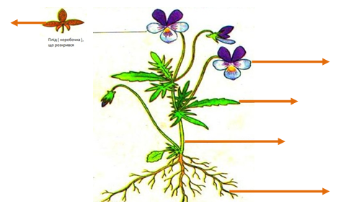
(Позначити органи рослин; робота в групі)

Робота всіх органів взаємопов’язана

- Розглядаємо, читаємо, в групах заповнюємо таблички

ВОДОРОСТІ | 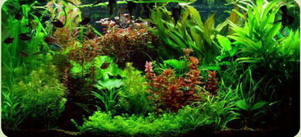 | Тіло багатоклітинних водоростей не має складної тканинної будови, коренів, стебла, листків.
МОХИ | 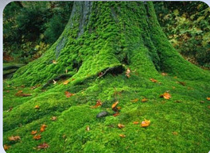 | Рослина моху складається з єдиного нерозгалуженого стебла, густо вкритого спірально розміщеними листками.
ХВОЩІ | 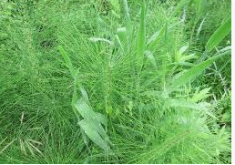 | Хвощі й папороті мають листки та корінь, але не мають ні квітів, ні плодів, Основна маса кореневищ знаходиться на глибині 30–60 см.
ПАПОРОТІ | 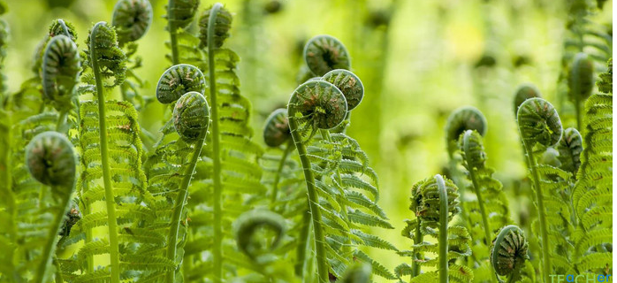 | Трав’янисті рослини, тіло яких має чіткий поділ на органи:корінь, стебло, листя. Вони не утворюють квіток. Відповідно, не мають плодів та насіння.
ХВОЙНІ | 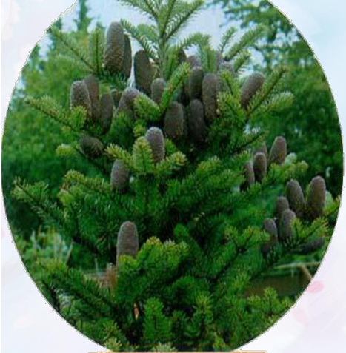 | Хвойні рослини — це вічнозелені дерева і кущі. Вони мають корінь, дерев'янисте стебло, голчасті листки — хвоїнки і шишки з насінням.Вони не мають квіток, а тому і не мають плодів. Їхнє насіння приховане в шишках.
КВІТКОВІ | 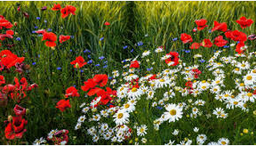 | Квіткові рослини мають такі органи: корінь, стебло, листок, квітку, плід та насіння

- Перевіряємо за «ключем»
Группы | Корінь | Стебло | Лист | Квітка | Плоди і  насіння
Водорості | - | - | - | - | -
Мохи | - | + | + | - | -
Хвощі | + | + | + | - | -
Папороті | + | + | + | - | -
Хвойні | + | + | + | - | -
Квіткові | + | + | + | + | +

Порівняти
- Водорості і мохи
- Хвощі і папороті
- Хвойні і квіткові
Робота в парах
- Доказати, що рослини – організми
- Що ми знаємо про дихання рослин?
- Коли рослина виділяє кисень?
- Найважливіша ознака рослин – продовжіть мою фразу утворення з води і вуглекислого газу за допомогою енергії Сонця поживних речовин.

- Умови для життя рослин
(Практична робота виконувалась вдома. Висновок)
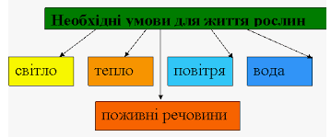
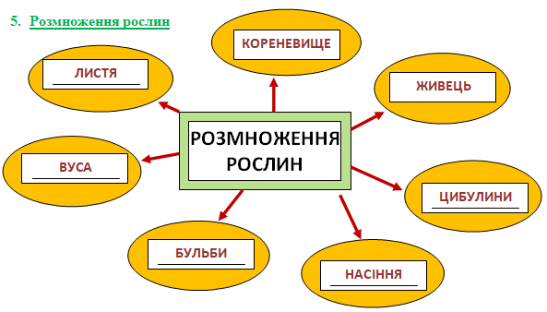
- Що дають рослини людям
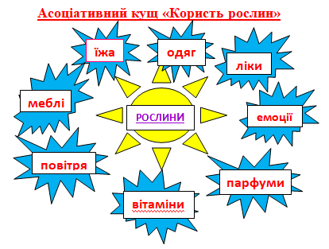
- Брейн-ринг
1 команда
- Що називають « зеленим дивом землі» ? (рослини)
- Як називається корінь у картоплі? ( бульба)
- Коли рослини виділяють кисень? ( вдень)
- Як називають листя у сосни, ялини? (хвоя)
- Де живуть водорості? ( у воді)
- Яких органів немає у мохів? ( кореня, квітки)
- Як пристосоване насіння клена до розповсюдження? (крильця)
- За допомогою якого органу розповсюджуються суниці? (вусики)
9. Назвіть одним словом ці рослини: клен, вишня, тополя, сосна.(дерева)

2 команда.
- На скільки «царств» ділиться жива природа? (5)
- З якого органу рослини утворюються плоди і насіння? (з квітки)
- Що виділяють рослини під час дихання? (вуглекислий газ)
- За яким органом розрізняють дерева, кущі, трави? ( за стеблом)
- Як називають дерева і кущі з листям –хвоєю? (хвойні)
- Як називають рослини, що не мають справжніх органів?
( водорості)
- Які види рослин утворювали на Землі дрімучі ліси мільйони років тому?
( хвощі, папороті)
- За допомогою чого запилюються рослини з дрібними квіточками? (вітром)
- Яка кімнатна рослина розмножується листками? (фіалка)

8. Створення проблемної ситуації
- Наша подорож продовжується.
- Чи змогли б люди жити без рослин? Чому?
Висновок: все в природі взаємопов’язано. Між живою і неживою природою існує тісний взаємозв’язок. Подорожуючи по царству рослин, ми багато побачили і дізналися.

- Складання сенкану
- Наша подорож добігає кінця.
На згадку про себе залишимо сенкан.
- Рослини
- Зелені, чарівні.
- Ростуть, дихають, живляться.
- Рослини – основа життя на Землі.
- Друзі.

10. Продовж речення
Якщо рослини наші друзі, …

V РЕФЛЕКСІЯ.
Дякуючи за чудову подорож, скажіть:
- Чого навчилися?
- Який висновок зробили?
- Наприкінці нашого уроку пропоную вам продовжити пропозиції:
- Мені вдалося сьогодні (відповісти на поставлені питання на початку уроку, виконати правильно завдання)
- Мене здивувало … (різноманітність рослинного світу)
- Мені сподобалося …(виконувати завдання)
- Я можу похвалити себе …
- І я хочу похвалити вас за хорошу роботу на уроці. Покажіть, хто задоволений своєю роботою?
- Молодці! 
VІ ПІДСУМОК УРОКУ
- Слово вчителя
- Подорожуючи по царству рослин, я переконалася, що ви справжні друзі природи.
- А завершити урок я хочу такими словами:
Любий друже! Я благаю –
Природу вмій любити,
Не смій ніколи і нізащо
Їй шкоду спричинити!

VІІ ДОМАШНЄ ЗАВДАННЯ
За вибором:
- Скласти усну розповідь «Рослини і я. Наша дружба. Наш взаємозв’язок»
- Намалювати рослину, яка найбільше подобається.

